Демонстрационно-программный комплекс
для организации воспроизведения видеоматериалов
«Офлайн-плеер»

Руководство пользователя

Назначение плеера
Назначение плеера - обеспечить показ видео, без необходимости многократного скачивания файлов через Интернет, чтобы показ не зависел от доступности Интернет.
Для этого плеер хранит видеофайлы на жестком диске ПК пользователя, скачивает их и самостоятельно удаляет таким образом, чтобы оптимально распределить объем скачивания через интернет и требуемое место на жестком диске.

Установка и запуск плеера

Плеер не требует установки. Разверните архив в любую папку.
ОБРАТИТЕ ВНИМАНИЕ! Русские буквы в пути к папке плеера недопустимы.

Для запуска плеера сделайте двойной клик левой кнопкой мыши (как обычно) на файле «_ОТКРЫТЬ ПЛЕЕР.bat».
После запуска на экране появится приветствие. Затем откроется основное окно плеера.

Варианты показа видео

Показ возможен в двух разных вариантах:

Ограниченный показ. Если Вы приобрели право на несколько (ограниченное количество) показов фильма. В этом режиме:
- Плеер контролирует количество показов,
- Доступен пробный показ,
- Есть возможность указать какие видео показывать,
- Скачивание видео производится только в ручном режиме.

- При скачивании видеофайлов из каждого берутся список субтитров и аудиотреков. Перед запуском показа можно для каждого видео выбрать нужные дорожки и субтитры.
- Запускаем показ кнопкой "Плей" и плеер будет автоматически выбирать для показа выбранные дорожки.
- кнопка "Удалить видео" - красная в каждой строке списка (как опция, для экономии места на ПК).
Подробнее об этих возможностях далее.

Сплошной (неограниченный) показ. Если Вы приобрели право на неограниченное количество показов видеофильмов, то:
- Количество показов не ограничено,
- Пробный показ не предоставляется, т.к. можно запустить показ в любое время и все проверить,
- Доступно скачивание видео в автоматическом режиме
Вариант режима устанавливает администратор комплекса, на основе Ваших пожеланий. В плеере изменить режим невозможно.

Плейлист

Вариант показа, список видео, доступных для показа и даты начала и конца периода показа указываются администратором в плейлисте. Плеер, при запуске программы, автоматически проверяет информацию в плейлисте и обеспечивает показ в соответствии с настройками.

В случае, когда плейлист был обновлен администратором во время работы плеера, можно либо перезапустить его, или нажать кнопку «Обновить плейлист». Плеер обновит настройки и можно будет запустить показ с новыми настройками.

Если период показа закончится, то плеер сообщит об этом при запуске программы.

Для обновления плейлиста требуется доступ в интернет. При отсутствии доступа плеер будет использовать текущий плейлист, который был скачан ранее до того момента, пока его дата конца показа не пройдет. После этого, для обновления плейлиста и продолжения работы плеера, нужен будет доступ в интернет.

Настройка логина

Для идентификации пользователей каждый пользователь получает уникальный логин. При первом запуске плеера или при смене логина необходимо его ввести.

Для ввода или изменения логина зайдите в «Настройки логина»

Окно ввода логина
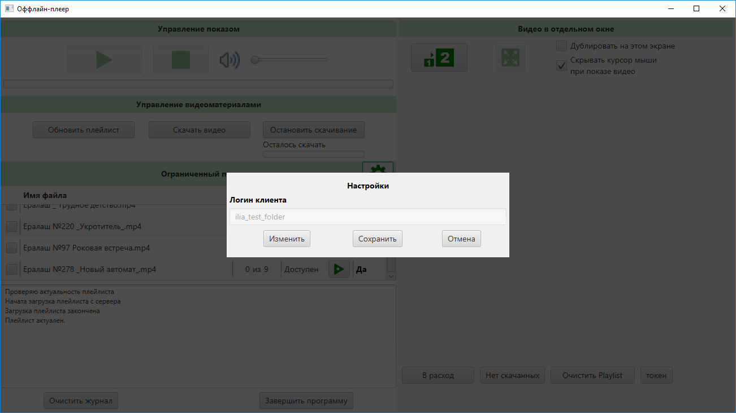

Нажмите кнопку «Изменить». Поле ввода данных станет доступно.

Введите логин. Проверьте правильность логина.

Нажмите кнопку «Сохранить. Логин сохранен.

Для отказа от изменений, нажмите «Отмена».

Управление показом

Сплошной показ

Окно плеера в режиме сплошного показа.

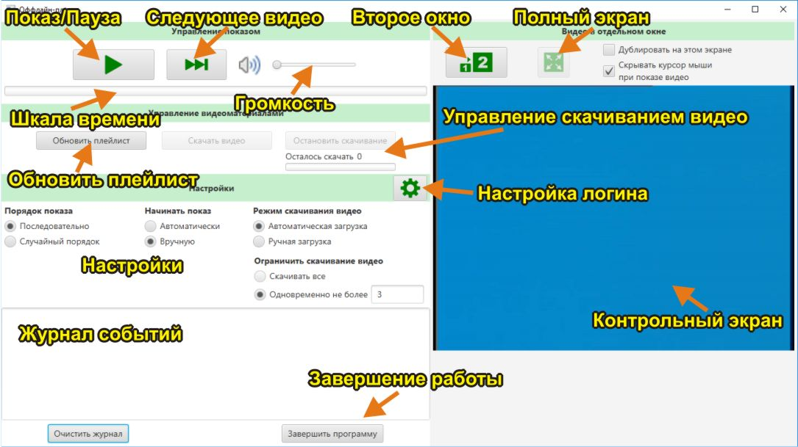

Начало показа.
Если настройка «Начинать показ» установлена «Автоматически», то показ начнется сразу же после загрузки плеера.
В варианте ручного запуска, для начала показа, нажмите кнопку .

Приостановить показ (Пауза) - , продолжить - .

Переход к следующему видео –

Завершение показа производится автоматически, в момент закрытия программы.

Настройки сплошного показа (см. область «Настройки»).

«Порядок показа» (Подряд или случайно).

«Начинать показ»:
- Автоматически – показ начнется сразу после запуска плеера,
- Вручную – для начала показа нужно нажать кнопку .

Ограниченный показ

Окно плеера в режиме ограниченного показа
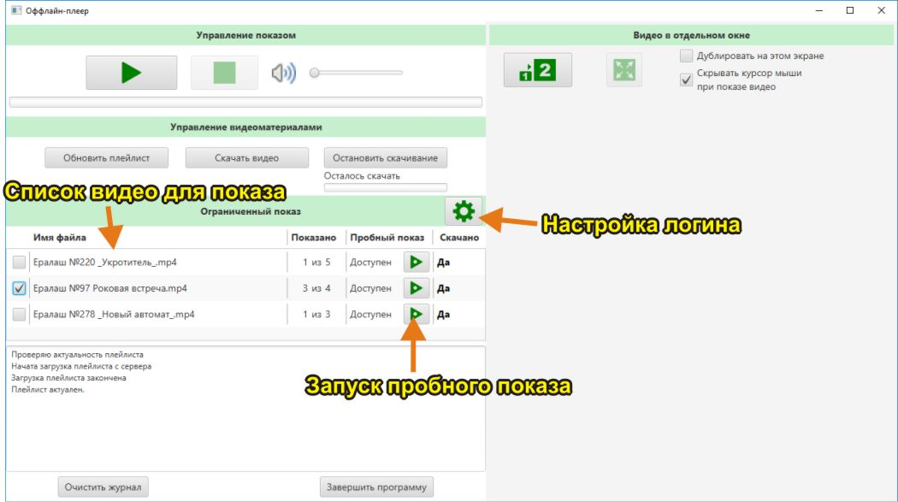

В списке видео, для каждого видео указано:
- Поле для отметки видео (для «галочки»),
- Название файла,
- Количество показов («Показано» из «Лимит показов»),
- Доступность пробного режима. Он дает возможность убедиться, что все работает правильно. На пробный показ отводится 5 мин время. За это время Вы можете посмотреть любую часть видео. После завершения отведенного времени, пробный показ становится недоступным.
- Кнопка для запуска пробного показа . Ниже подробнее о пробном показе.
- Отметка, скачано ли видео на ПК.

Для начала показа, выделите нужные видео «галочками» и нажмите кнопку . (Если нет выделенных видео, кнопка недоступна).
ОБРАТИТЕ ВНИМАНИЕ! К моменту показа, нужные видео должны быть скачаны на диск ПК. В поле «Скачано» в таблице указано, скачано ли данное видео. Скачивание видео описано ниже.
В процессе показа, список видео недоступен. Он станет доступен после завершения показа выбранных видео, или после остановки показа кнопкой .

Приостановить показ (Пауза) - , продолжить - .

Остановить показ - .
После остановки показа, при нажатии кнопки , начнется новый показ, с первого отмеченного видео в списке

Пробный показ

Пробный показ доступен только в режиме ограниченного показа. Он нужен для того, чтобы убедиться, что все настроено верно и готово к показу.

Пробный показ отличается от обычного только тем, что ограничен по времени. Вы можете просмотреть любые части фильма в любом порядке. Когда общее время просмотра превысит лимит, пробный показ данного видео станет недоступным. Величину лимита устанавливает администратор.

Запуск пробного показа – кнопка в строке нужного видео.

Приостановить показ (Пауза) - , продолжить - на панели управления показом (сверху).

Завершение пробного показа не требуется. Выбирайте нужное видео («галочкой») и начинайте показ.
Если «галочка» уже выставлена – снимите ее и поставьте снова.

Общие настройки показа

Общие настройки расположены в правой верхней части окна плеера, над контрольным экраном.

Кнопка «Второе окно». Для удобства пользователя, окно управления и окно показа в плеере разделены в разные окна. Управление воспроизведением видео для обоих окон происходит синхронно. Например, нажатие кнопки «Пауза» остановит показ в обоих окнах.
Откройте второе окно кнопкой «Второе окно». При этом проигрывание будет перенесено в него. На контрольном экране показ будет остановлен.
Чтобы закрыть второе окно, нажмите на эту кнопку повторно. Окно будет закрыто и показ будет перенесен на контрольный экран.

Кнопка «Полный экран». При нажатии, второе окно разворачивается на полный экран. Повторное нажатие возвращает размер окна.

Настройка «Дублировать на этом экране». В установленном положении переводит контрольный экран в режим показа. Если «галочку» снять, то на контрольном экране показ будет остановлен.

Настройка «Скрывать курсор мыши при показе видео». В установленном положении скрывает курсор мыши во время воспроизведения видео. Отключение курсора производится через 5 секунд после включения показа.
Чтобы увидеть курсор мыши, сдвиньте ее с места. Курсор будет включен. Затем, при отсутствии активности мыши, снова выключен.

Управление скачиванием видео

Скачивание в режиме сплошного показа

В этом режиме, скачивание возможно в двух вариантах:
- Автоматически,
- Вручную.
В обоих вариантах, плеер будет скачивать все видеофайлы из плейлиста, или только часть, в соответствии с заданной в «Ограничить скачивание видео» настройкой.
Эти настройки расположены в области «Настройки» окна плеера.

Как правильно настроить режим скачивания видео.
Рекомендация:
- Режим скачивания выбрать автоматический. Он не требует от пользователя никакой дополнительной заботы. По мере необходимости будут удаляться уже показанные видео и скачиваться новые.
- В настройке «Ограничить скачивание видео» установить значение от 8 до 15.Чем большее значение Вы поставите, тем больше свободного места на диске понадобится.
Например, выставляем значение 10. Каждый фильм занимает примерно 1,5Гб. Значит 10 фильмов = 15Гб. Следовательно, на жестком диске, где расположена папка плеера, должно быть не менее 15 Гб свободного места.
Чем большее число стоит в этой настройке, тем реже плеер будет скачивать видео повторно.

Скачивание в режиме ограниченного показа.

В этом режиме, скачивание производится только вручную, при нажатии на кнопку «Скачать видео».

При запуске программы плеера и при обновлении плейлиста плеер проверяет наличие скачанных видеофайлов и показывает состояние каждого видео в списке видео для показа.

Для скачивания видео:
- Отметьте «галочкой», какие фильмы нужно скачать. Если нужно скачать все, то или отметьте все, или уберите все «галочки»,
- Нажмите кнопку «Скачать видео».
Плеер начнет скачивать указанные (или все) видео. По мере скачивания, в списке видео будет сразу отмечаться, что видео скачано.
Под кнопкой «Остановить скачивание» находится индикатор прогресса скачивания. После завершения скачивания, будет выведено «Осталось скачать 0».

Привязка к ПК

Плеер, предназначен для запуска с одним логином с одного ПК. Для обеспечения этого правила плеер производит привязку к оборудованию ПК (считывает системные данные) и в дальнейшем работает только на этом ПК. При переносе плеера на новый ПК, или изменении данных прежнего, необходимо связаться с администратором.

